**绝密 ★ 启用前**

**成外、实外高2018级12月月考**

**文科综合能力测试**

**第Ⅰ卷**

**本卷共35个小题，每小题4分，共140分。在每小题给出的四个选项中，只有一项是符合题目要求的。**

复杂多样的地理环境孕育了我国丰富多彩的民族文化。“垦山而种、地瘠则去之”，“藏彝走廊”是众多民族或族群南来北往、频繁迁徙流动的场所。藏、羌、傈僳、怒、彝、纳西等民族的传统民居——木楞房(完全是由木头进行拼接搭建的，外部墙壁是由一根根木料横排叠加垒起，每根木料所刻字均不同)。图左为“藏彝走廊”位置示意图，图右为木楞房外部墙壁局部示意图。据此回答1-3题。

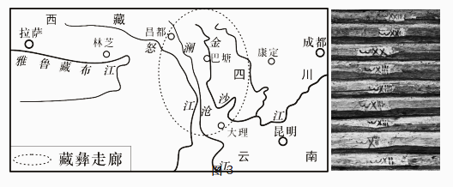

1.“藏彝走廊”村落规模普遍偏小(如怒族的村落最大者在 150 户左右，小的只有几户，单家独户者也不少)，原因主要是（ ）

A．便于营造亲近自然的居住环境 B．少数民族人口少，土地资源丰富

C．海拔高，气候不适宜居住 D．土地贫瘠、可耕地少

2.跟我国大多数民居坐北朝南不同，怒族民居的门多向东方、上方或雄伟的山峰，最合理的解释是（ ）

A．这些方位在怒族文化中有特殊寓意 B．有利于调控室内的温度和湿度

C．受地形影响 D．主要是为了便于出入

3.关于右图中屋壁圆木上的字，说法正确的是（ ）

A．用于记录一年重要的祭祀节日 B．用于记录一年重要的生产活动

C．可能是该名族的某种信仰 D．方便迁徙时进行拆装

蓄水能力是评价土壤水源涵养、调节水循环能力的主要指标之一。林地土壤蓄洪作用主要反映在毛管孔隙水的贮存能力上。饱和持水量是指土壤孔隙全部充满水分时的最大含水量。土壤持水量饱和后会产生地表和地下径流。下表为四川盆地东部海拔350米～951米某山不同林地土壤孔隙度和持水性资料。据此，回答第4-6题。

|  |  |  |  |  |  |
| --- | --- | --- | --- | --- | --- |
| 林地类型 | 孔隙度(%) | | | 有机质含量（%) | 饱和持水量  （吨公顷） |
| 总孔隙 | 非毛管孔 | 毛管孔 |
| 针阔混交林 | 59 | 14 | 45 | 4.62 | 503 |
| 常绿阔叶林 | 63 | 16 | 47 | 3.18 | 648 |
| 楠竹林 | 52 | 12 | 40 | 2.08 | 312 |
| 灌木林 | 73 | 17 | 56 | 7.79 | 1833 |

4.产生径流所需时间最长的林

地类型是（ ）

A.针阔混交林

B.楠竹林

C.灌木林

D.常绿阔叶林

5.当地灌木林有机质和腐殖质

含量高，与其关联度相对

较大的是（ ）

A.人类活动多 B. 年均温较高  C.地表径流大 D. 降水很少

6，该山地（ ）

A.为我国一二级阶梯分界线 B.山麓自然带和南岭不同

C. 是长江黄河两大水系分水岭 D.山顶附近适宜避暑

下图为“我国西北干旱区某河谷剖面图”（图中小点示意堆积物）。该河谷两侧山坡植被景观截然不同，一侧植被茂盛，另一侧植被稀疏。读图回答7-8题。

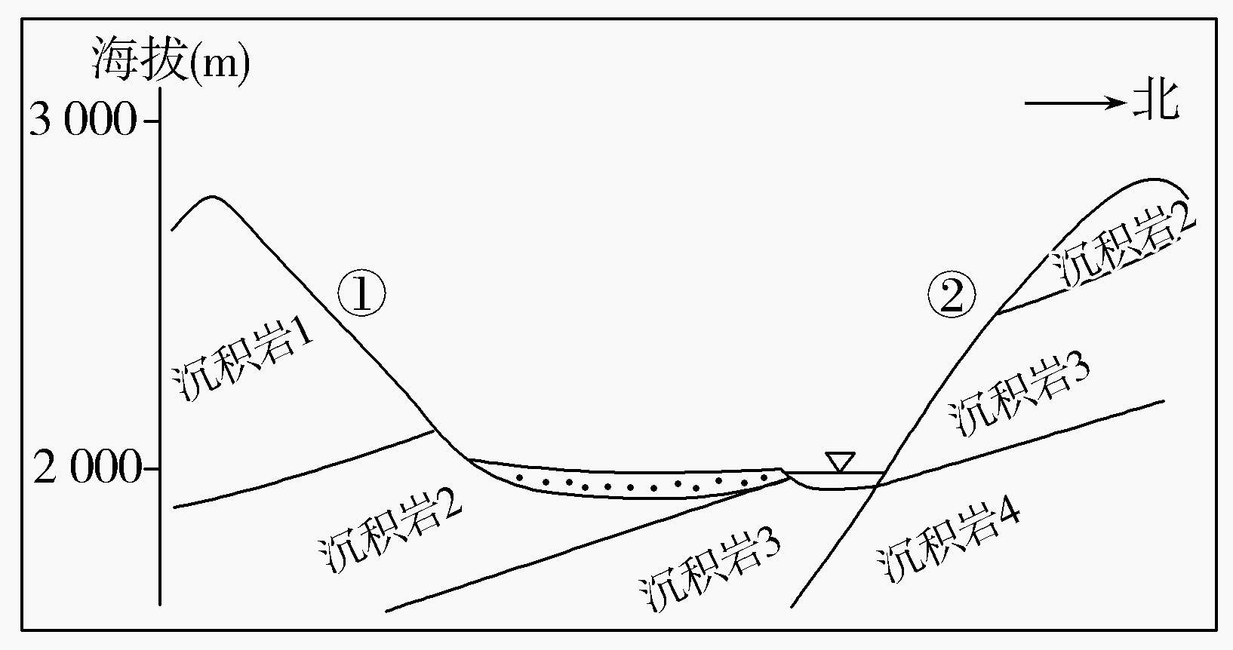

7．该河谷(　　)

A．由河流侵蚀向斜谷地而成 B．北侧比南侧侵蚀强烈C．堆积物为风力作用形成 D．由风力侵蚀作用而成

8．该河谷植被茂盛的一侧及其成因是(　　)

A．①坡，蒸发较弱 B．②坡，热量较多 C．①坡，光照较强 D．②坡，降水较少

下面两幅图示意海口市某高中室外篮球场，图甲为某同学经常练习投篮的球场及投篮点示意图，图乙为该球场篮板侧视图，M、N分别为某日及半月后地方时12：00篮板上沿在球场的投影，据此完成9-11题。

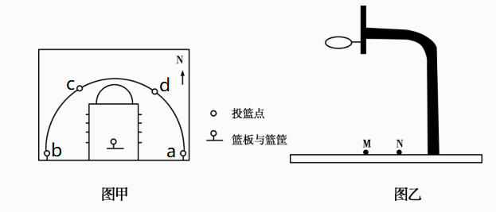

9．仅从面向太阳光投篮会降低投篮命中率角度考虑，该同学在16：00投篮命中率最低的地点可能是（ ）

A．a B．b C．c D．d

10．篮板上沿投影从N到M移动的节气最可能为（ ）

A．立夏（5月6日）—芒种（6月6日） B．芒种—夏至

C．夏至—小暑（7月7日） D．大暑（7月22日）—立秋（8月7日）

11．投影为N时（ ）

A.拉萨居民正吃午饭 B. 武汉处于梅雨季节

C.石家庄出现春旱 D. 该月份杭州一年中台风最频繁

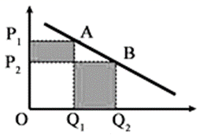12.小明在居家学习的小组探究活动中，画了一幅图（见图，P为价格，Q为需求）向

其他同学解释经济生活现象。根据所学知识判断，他主要是为了说明下列哪一现

象

A．价高者得 B．谷贱伤农 C．物以稀为贵 D．薄利多销

13. 假如有两个地方GDP总量相当，人口基本相等。A地收入差距很小，人均年收入

10万元；B地收入差距很大，不足1%的居民人均年收入达90万元，其他居民人均

1万左右。如果你是5G手机推销员，你的优先选择地及理由是

A．A地，社会总体消费水平与收入差距负相关 B．B地，高收入者使用手机的资费高

C．A地，经济发展水平对居民消费起决定作用 D．B地，高收入者更换手机的意愿强

14．当前，中国经济已由高速增长阶段转向高质量发展阶段，其主要内涵，就是从总量扩张向结构优化转变，就是从“有没有”向“好不好”转变。而高质量发展是做大就业蛋糕的关键，下列符合这一传导过程的有（ ）

①推进服务领域开放→发展服务贸易→推动人才出口

②调优农村产业结构→促进农村发展→吸引返乡创业

③发展“互联网+”→培育新型业态→增加就业容量

④刺激居民消费需求→扩大生产规模→增加就业岗位

A．①② B．①④ C．②③ D．③④

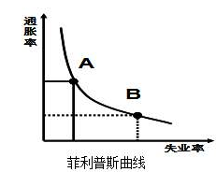15. 菲利普斯曲线(见下图) 是用来表示失业与通货膨胀之间交替关系的曲线，为

宏观调控提供理论依据。假设点A点和B点是宏观政策调控的两个临界点，下

列解读正确的是

①从B点到A点，应该实行扩张性的财政政策

②从A 点到B点，应该实行紧缩性的财政政策

③从A点向上，应该提高商业银行的存贷款基准利率

④从B点向下，应该降低商业银行存款准备金率

A．①② B．①③ C．②④ D．③④

16.日前，四川省财政厅等八部门联合推出“稳保贷”业务，以财政资金为引导，通过贷款贴息和增量奖励政策，帮助需要重点支持的企业特别是中小微企业走出困境，推动国家“六稳”“六保”决策部署落地落实。据测算，今年7-12月，各级财政资金将给予“稳保贷”支持超过5亿元，撬动信贷资金投入近3000亿元。“稳保贷”业务的推出

①发挥了财政促进国民经济平稳运行的作用 ②降低综合融资成本，减轻了企业税费负担

③引导贷款资金精准投向，优化了贷款结构 ④丰富了财政金融互动手段，形成集成效应

A．①②    B．①③    C．②④    D．③④

17. 每年“双十一”期间，各商家纷纷打出“优惠战”。看似划算的各种打折商品背后，仍隐藏着许多“美丽陷阱”，某些商家利用虚假打折低价诱导消费者，消费者如果盲目冲动消费，就容易掉进各种消费陷阱和套路，财产利益受损。这就要求

①政府必须加强对市场的监管，使商品的价值与其价格相符合

②商家应该提高社会责任意识，坚持把消费者的利益放在首位

③消费者要树立理性消费观念，警惕并防范市场调节的盲目性

④加快推进社会信用体系建设，构建以信用为基础的监管机制

A.①③     B.②③     C.②④    D.①④

18. 国家组织药品集中采购工作坚持带量采购、招采合一、确保使用的原则，通过质量一致性评价作为仿制药入围的条件。2020年1月21日，32个品种采购成功，价格平均下降53%，最高降幅达到93%。药品集中采购对降低药价生产的联动效应是：

①带量采购招采合一—企业明确生产预期—无效投资与供给减少—压缩价格虚高空间

②完善采购规则—规范流通秩序—企业公平竞争—完善基本医疗制度

③带量采购、确保使用—减少企业销售公关—降低成本—复活低价药

④质量一致性评价—企业提质增效—改善医药环境—提高药品降价空间

A.①③        B.①④      C.②③       D.②④

19. 唐某因醉驾被移送审查起诉后，如实供述自己罪行。承办检察官审查后认为，该案事实清楚，证据充分，且唐某自愿认罪认罚，符合适用认罪认罚从宽的条件。唐某同意检察机关对其提出的量刑建议，签署了《认罪认罚具结书》，促使该案快速办理。对部分简单案件实行认罪认罚从宽制度

①意在加大惩罚犯罪力度，维护社会稳定 ②能促使罪犯诚心改造，减少犯罪发生率

③利于合理配置司法资源，提升司法效率 ④能及时化解矛盾和纠纷，修复社会关系

A．①② B. ①④ C. ②③ D.③④

20. 某地方政府开通了12345服务热线，在解决群众合理诉求方面发挥了积极作用。但也有一些人投诉表示，政府有关部门拒绝为其提供诸如照看小孩、临时遛狗等私人服务。面对这些人的投诉，政府应

①坚持以人民为中心的理念，最大限度满足群众诉求 ②厘清政府责任边界，防止政府职能与公民义务错位

③严格问责懒政怠政，增强政府有关部门的责任意识 ④加强宣传教育，使其认清服务型政府不是全托型政府

A．①② B．②④ C．①③ D．③④

21. 发展社会主义协商民主，要求党在制定重大决策时，一般先由中共中央提出建议，与各民主党派、全国政协进行充分协商，广泛征求社会团体、广大人民群众意见，再通过法定程序将党的主张上升为国家意志，以保证党的决策科学化民主化。由此可见，协商民主是

①人民政协进行民主监督的重要形式 ②我国社会主义民主政治的特有形式

③我国民主党派参政议政的有效途径 ④实现中国共产党的领导的重要方式

A．①② B．①③ C．②④ D．③④

22. 近年来，某地先行先试，扬起先锋的旗帜，践行着“各民族都是一家人，一家人都要过上好日子”的核心工作信念，奏响民族进步最强和声，各族人民昂首阔步走进新时代。该信念

①贯彻和渗透了民族平等思想 ②进一步加强了各民族间的团结

③坚持了各民族共同繁荣原则 ④贯彻了我国民族区域自治政策

A．①② B．①④ C．②③ D．③④

23.2020年11月15日，“区域全面经济伙伴关系协定”（RCEP）正式签署。RCEP成员国包括东盟10国与中国、日本、韩国、澳大利亚、新西兰。RCEP各成员之间关税减让以立即降至零关税、十年内降至零关税的承诺为主。RCEP的签署

①推动了多边主义和自由贸易的发展 ②建立了公正合理的国际新秩序

③意味着世界多极化的格局已经形成 ④有利于维护区域的和平与稳定

A.①② B．②③ C．①④ D．③④

24. 春秋前期，列国主要政务官和军队高级长官均由世袭的卿大夫充当，三家分晋以后，“贵为列侯者，不令在相位；自将军以上，不为近大夫（卿大夫）”。这一变化说明当时

A. 分封制度已经瓦解 B. 官僚制度正在形成 C. 血缘和政治相分离 D. 专制皇权大大加强

25. 孔子把“仁”说成是“至德”，而把“孝悌”“忠信”“礼”等都从属于“仁”的原则之下。以“亲亲”为出发点，认为孝梯是“仁”的根本，又由血亲之爱推及开大。孟子提出“仁义礼智”“孝悌忠信”“父子有亲、君臣有义，夫妇有别、长幼有序，朋友有信”。这些均反映出

A. 儒家思想与宗法制相糅合 B. 儒家用仁政掩盖等级秩序

C. 儒家统一信仰和社会规范 D. 儒家用礼义道德遏制人欲

26. 下表为不同文献对唐宋时期江南经济的记述。据此可知，唐宋时期

|  |  |
| --- | --- |
| 记述 | 出处 |
| “至于长安宝货药肆，成丰衍于南方之物。” | 唐·高彦休《唐阙史》 |
| “天下无江淮，不能以足用；江准无天下，自可以为国。” | 北宋·李觏《寄上富枢密书》 |
| “大江之东，南至五岭……舟车南北，日夜灌输京师者，居天下十之六七。” | 北宋·沈括《扬州重修平山堂记》 |

A. 经济重心的南移已完成 B. 江南地区社会经济影响力提升

C. 长安出现严重物质匮乏 D. 江淮地区已成为全国经济重心

27. 南宋出现相当多的通俗教育读本，如《劝孝文》、《劝学文》、《劝农文》、《谕俗文》等，这些读物劝导民众遵循长幼有序、男女有别、恪守本分等生活理念。这主要说明

A. 理学成为社会主流思想 B. 理学思想逐步走向世俗化

C. 政府保障平民受教权利 D. 商品经济推动了理学发展

28. 右图是1843～1858年中国生丝出口数量统计示意图。该图反映出当时的中国

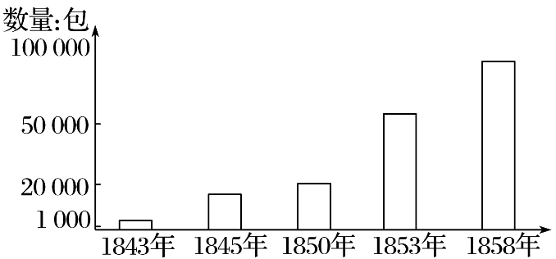A. 外商企业大量涌入

B. 洋务工业取得成效

C. 自然经济逐渐解体

D. 民族资本主义产生

29. 有学者认为，义和团运动的兴起是由反动的满族朝廷、顽

固的保守派官僚和士绅，以及无知和迷信的民众联合力量

所推动的。这种反抗外国帝国主义的感情和愤怒的爆发在

某种意义上是固有的爱国主义的表现。这一看法

A. 否定了农民反帝爱国运动的作用 B. 忽视了当时阶级矛盾的客观存在

C. 主要强调清政府在运动中的作用 D. 对义和团运动的认识较为客观

30. 1924年8月，孙中山指出：“现在一般青年学者信仰马克思主义，一讲到社会主义，便主张用马克思的办法来解决中国社会经济问题，但是我们今日师马克思之意则可，用马克思之法则不可”。这反映出当时国民党

A. 试图消除与中国共产党的分歧 B. 丧失了领导国民革命的主导地位

C. 注重借鉴科学社会主义的精神 D. 逃避现实希求在革命中得到认可

31.据1927年6月的调查，全国有五个省（粤、湘、鄂、赣、豫）成立了省级农民协会，全国农会会员总数约 940 万，分布在 17个省区。全国主要省区农会会员数量状况如下表所示。

主要省区农会会员数量状况（单位：万）

|  |  |  |  |  |  |  |
| --- | --- | --- | --- | --- | --- | --- |
| 省份 | 湖南 | 湖北 | 广东 | 陕西 | 江西 | 河南 |
| 数量 | 451 | 250 | 70 | 70 | 38 | 24 |

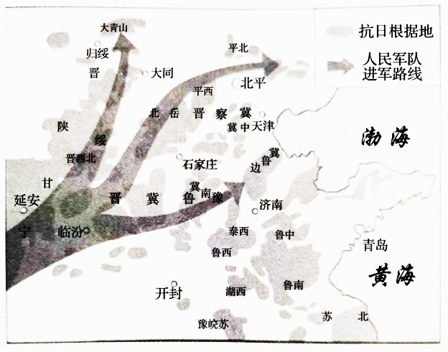当时中国社会的这一状况

A. 为工农武装割据奠定了基础 B. 体现了土地革命的成果

C. 巩固并扩大了革命统一战线 D. 得益于民族工业的发展

32.右边为一幅历史地图（局部），判断该图所承载的历史信息是

A.“星星之火，可以燎原”   
B.“到敌人后方去”  
C.“对日寇最后一战”   
D.“打倒蒋介石，解放全中国”

33. 1937年年底，《时代周刊》将1937年的年度人物选定为蒋介石，

而不是连任的美国总统罗斯福或新登基的英国国王乔治六世。

理由则是，“中国近代发生的事情，不仅仅构成一个警告，更

是一个最后的信号，即白种人的负担将由一个更愿意承担的日

本接过去。”《时代周刊》这一反映了

A. 美国主流意识形态对于蒋介石主持抗战大局的认可

B. 美日远东格局的改变将直接决定于国民政府的态度

C. 其对于日本在远东地区的“积极进取”持赞赏态度

D. 其对于中国已经开始的全中华民族抗战持悲观态度

34．下表为政府资本在近代中国新式产业中的比重构成情况。据此可知

|  |  |  |
| --- | --- | --- |
| 时间 | 在本国资本中的比重(%) | 在全社会资本中的比重(%) |
| 1894年 | 92.4 | 58.8 |
| 1936年 | 24.8 | 5.4 |
| 1941年 | 50.0 | — |
| 1942年 | 69. 58 | — |
| 1946年 | 67.3 | 47.2 |

A．官僚资本始终占据主导 B．外国在华资本日益萎缩

C．民族工业迎来发展春天 D．民族资本主义发展曲折

35.1950 年9月7日，上海市人民政府决定将旧上海由殖民者强行占地建造供其赌博享乐的跑马厅改建为人民公园、人民大道和人民广场。这表明人民政府

A. 开启大城市规划改造的新局面 B. 行人民当家做主的政治理念

C. 构建与新政权一致的意识形态践 D. 清除西方殖民主义的历史痕迹

**第Ⅱ卷**

**本卷包括必考题和选考题两部分。第36题～第41题为必考题，每个试题考生都必须作答。第42题～第46题为选考题，考生根据要求作答。**

36．(24 分)阅读图文材料，完成下列要求。

贵州省安顺市以喀斯特地貌为主,多溶洞发育，发展种植业存在“先天性缺陷”。长期以来不合理的人类活动，使该区域生态环境一度恶化。2000 年以来经过治理，取得良好实效。在生态环境改善的基础上，开始着力调整农业结构。山羊喜欢登高攀爬，觅食力强， 食性杂，喜清洁、爱干燥，适宜养殖的温度为 15～25℃。因其肉质细嫩，味道鲜美，营养价值高而市场前景广阔。安顺地区部分农户借农业结构调整之机,尝试利用岩洞养殖山羊， 产生了较好的效益，读安顺地形图回答下列问题。

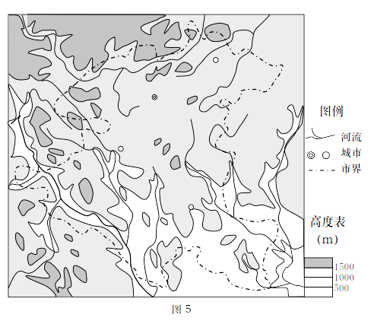

(1)推测安顺市地形成为种植业“先天性缺陷”的含义。(6 分)

(2)分析安顺发展山羊养殖业的地形优势。(6 分)

(3)农户尝试利用山上岩洞养殖山羊，请说明其合理性。(6 分)

(4)以养殖业为基础，提出安顺市为促进经济进一步发展可采取的措施。(6 分)

37．(22分)阅读图文材料，回答问题。

材料一　地中海沿岸国家盛产大理石，大理石主要由古地中海中沉积的石灰岩变质而形成。意大利有“大理石王国”之称，大理石资源丰富、质地优良、分布广泛，开采历史悠久，开采加工技术先进，出口量约占国际市场总贸易量的一半。目前意大利在开采本国资源的同时，也大量从周边国家进口荒料(石材初级产品)。大理石开采主要有露采(露天开采)和洞采(循着矿脉挖洞追踪开采)两种方式。

材料二　下图为“意大利地理位置大理石分布以及开采示意图”。

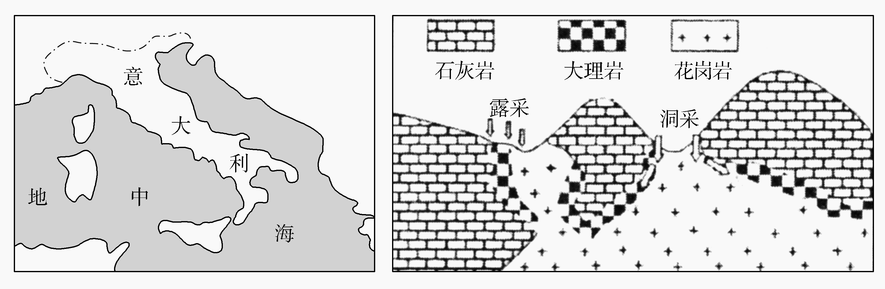

(1)说明地中海沿岸地区大理石矿藏形成的地质过程。(8分)

(2)意大利大理石资源丰富优质，但仍大量进口大理石荒料，试分析其原因。(10分)

(3)大理石露采相比洞采在安全性等方面优势明显，但也存在问题，简要分析露采产生的生态破坏。(4分)

38. (24分)阅读材料，完成下列要求。

材料一 “全产业链”是指由田间到餐桌所涵盖的种植与采购、贸易/物流、食品原料/饲料原料及生化、养殖与屠宰、食品加工、分销/物流、品牌推广、食品销售等多个环节构成的完整的产业链系统。作为我国农业产业化的领军企业，Z集团公司运用“全产业链”发展模式，打造成国内最大的粮油食品企业。在上游，该集团从选种/选地，到种植/养殖等环节严格把控，宏观调控产品结构;在加工环节，该集团将实现对产品品质的全程控制，确保食品安全;在下游，该集团将通过技术研发和创新，向消费者提供更多的健康、营养的食品。拥有核心竞争优势的企业，必将基业常青。

结合材料一和所学经济知识，分析“全产业链”发展模式给z集团公司带来的竞争优势。（12分）

材料二 1996年，澳大利亚发布《联邦竞争中性政策声明》，对竞争中性的定义是“政府把控的商业活动不得因其公有的所有权地位而享有私营部门竞争者所不能享有的竞争优势”，其核心内容是将国有企业作为一般企业对待。此后“竞争中性”逐渐被世界主要国家所接受，成为国际通行的一项重要准则。

近年来,竞争中性原则被引入中国并逐渐引起政府的重视。2017年1月，国务院发布《“十三五”市场监管规划》提出，实行竞争中性制度，要充分尊重市场，充分发挥市场的力量，把竞争政策贯穿经济发展的全过程。2019年政府工作报告首次提出“竞争中性原则”：按照竞争中性原则，在要素获取、准入许可、经营运行、政府采购和招投标等方面，对各类所有制企业和大中型企业一视同仁。

结合材料二，运用所学经济知识，分析说明实行“竞争中性原则”对推动市场竞争的重要作用。（12分）

39. 阅读材料，回答下列问题。（12分）

《中华人民共和国宪法》第31条规定：国家在必要时得设立特别行政区。在特别行政区内实行的制度按照具体情况由全国人民代表大会以法律规定。

香港基本法第18条规定：全国人民代表大会常务委员会可就限于国防、外交等不属于香港特区自治范围的法律，由香港特区在当地公布或立法实施。第23条规定：香港特别行政区应自行立法禁止任何叛国、分裂国家、煽动叛乱、颠覆中央人民政府及窃取国家机密的行为。

1997年以来，国家坚定贯彻“一国两制”、“港人治港”、高度自治的方针。“一国两制”实践在取得成功的同时，也面临着新的风险和挑战，当前突出问题是香港特区国家安全风险凸显。内外勾结的“港独”“黑暴”“揽炒”等激进暴力犯罪行为，已然成为香港社会的“公害”和“毒瘤”，严重侵害香港市民的生命财产安全，损害香港社会繁荣稳定。23条立法被一些别有用心的人严重污名化、妖魔化，香港特别行政区完成23条立法实际上已经很困难。

2020年5月28日，十三届全国人大三次会议高票表决通过《全国人民代表大会关于建立健全香港特别行政区维护国家安全的法律制度和执行机制的决定》。2020年6月30日，十三届全国人大常委会第二十次会议表决通过《中华人民共和国香港特别行政区维护国家安全法》。

从国家层面制定和实施“香港国安法”是完全必要的、正当的。结合材料，运用政治生活知识加以说明。（12分）

40、阅读材料，回答问题。（16分）

司法公信力是司法机关依法行使司法权的客观表现，是裁判过程和裁判结果得到民众充分信赖、尊重与认同的高度反映。简言之，司法公信力一方面体现为民众对司法的充分信任与尊重，包括对司法主体的充分信任与尊敬，对司法过程的充分信赖与认同，对司法裁判的自觉服从与执行；另一方面则体现为法律在整个社会的权威与尊严已经树立，广大民众对法律持有十足的信心，公民的[法律信仰](https://baike.baidu.com/item/%E6%B3%95%E5%BE%8B%E4%BF%A1%E4%BB%B0/497894" \t "_blank)得到空前的加强。

近年来，随着我国经济社会的发展和法治化的逐步推进，各种新类型的社会问题和纠纷不断涌现，人民法院作为“社会公平正义的最后一道防线”，成为人民群众寻求司法救济终极目标。但从社会实践中看，司法公信力依然面临着严峻的挑战。现阶段，信“访”不信“法”状况仍然存在，各地群体上访、越级上访、进京上访事件层出不穷；个别法官违反法律程序和实体规定，办理人情案、关系案、金钱案，徇私舞弊、滥用职权、枉法裁判等乱作为的现象仍未完全杜绝。提高司法公信力已经成为司法改革过程中亟待解决的重要问题。

（1）结合材料，从政治生活角度，简要说明提高司法公信力的重要意义。（12分）

（2）请你就如何提高司法公信力提两点建议。（4分）

41．（25分）阅读材料完成下列要求。

材料一 两汉的经学大师用儒家经义解释现行法律条文，这些注释经过朝廷的批准而具有法律效力，经学与律学关系密切。《唐律疏议》提出“德礼为政教之本，刑罚为政教之用，犹昏晓阳秋相须而成者也”，直接把礼义道德规范纳入其中一些法律条文，使儒家学说法典化。明朝朱元璋“明礼以导民，定律以绳顽”。让民间推荐年高德劭之人向民众宣读并讲解《大诰》《大明律》等，使民众知法畏法，不敢犯法；各地还普遍设立了“旌善亭”，以为表彰劝善之用。最终得以教化大行，秩序安定。 ——据陈鹏生主编《中国法制通史》等

（1）根据材料一，概括中国古代法律制度的特点，结合所学知识指出其历史作用。（10分）

材料二 中国近代思想家梁启超在批判继承中国传统法律文化的基础上，吸收借鉴西方资产阶级法治思想，以“宪法为依据，国会为基础，司法独立为根本”构筑成其理想中的“法治大厦”。梁启超指出，要实行法治，首先必须制定一部完善的宪法以为法治前提，否则法治将成为无源之水，无本之末……启超认为，民权是立宪的基础，立宪又可以保障民权。唯有兴民权，才能建成真正意义上的法治国家。梁启超不仅是司法独立思想的积极倡导者，而且是司法独立原则的积极实践者。他认为，司法独立是立宪国的第一条件。

——据范忠信《认识法学家梁启超》

（2）根据材料二并结合所学知识，说明梁启超法治思想的进步之处。（6分）

材料三 从1950年开始，根据《共同纲领》的规定，中央人民政府先后制定了婚姻法、土地改革法、工会法、惩治反革命条例、惩治贪污条例、选举法等法律法令。据统计，从1949年到1966年“文革”前，中央人民政府、全国人大及其常委会共同制定法律、法令、决议及法律问题的决定127件。

十一届三中全会后，全国人大先后通过了中外合资经营企业法、经济合同法、商标法等几部重要法律。1982年宪法颁布后，通过了涉外经济合同法、反不正当竟争法、公司法、消费者权益保护法等。此后，全国人大先后将“国家实行社会主义市场经济”、“私营经济是社会主义市场经济的重要组成部分”、“实行依法治国，建设社会主义法治国家”、国家尊重和保障人权”、“公民的合法的私有财产不受侵犯”等写入宪法。

——摘编自许安标《新中国70年立法的成就与经验》

（3）阅读材料三，概括指出建国初期和改革开放时期我国立法的侧重点有何变化。并分析改革开放时期立法的积极意义。（9分）

42．阅读材料，完成下列要求。（12分）

材料 李鸿章将鸦片战争以来的中国局势形容为“数千年未有之变局”；1888年，康有为在《上清帝第一书》中指出：“近者洋人智学之兴，器艺之奇，地利之辟，日新月异：今海外略地已竞，合而伺我，真非常之变局也……臣谓变法，则治可立待也”；吕思勉先生认为：“自西力东侵，中国人遭遇旷古未有的变局……且将数千年来的君主专制政体，一举而加以颠覆。自五口通商，我国民感觉时局的严重，奋起而图改革，至此不过70年，而有如此的大成就，其成功，亦不可谓之不速了”。 ——摘编自李鸿章《筹议海防折》、吕思勉《中国通史》等

围绕材料中“未有的变局”，结合中国近代史的具体史实，自拟论题，并就所拟论题进行阐述。（要求：明确写出论题，阐述须史论结合。）

43．[地理—选修 3：旅游地理](10 分)

今年是四川西部甘孜藏族自治州建州70周年，几十年来甘孜州接受了大量中央财政支持，各族人民共同努力，发展日新月异。甘孜州政府决定从2020年11月15到2021年2月1日前，包括1个5A级景区、16个4A级景区和50个3A级景区在内的甘孜州所有A级景区对公众实行门票全额免费。

分析甘孜州此次进行门票全免的原因，并指出此活动可能带来的不利影响。(10分)

44．[地理—选修 6：环境保护](10 分)

互花米草原产于北美洲大西洋沿岸，是一种适宜在海滩潮间带生长的耐盐、耐淹植物。1979 年作为重要的生态工程材料从美国引进，1981 年首次在福建省罗源湾大规模试种成功，因其适应性强、繁殖快而迅速蔓延，目前在北起天津、南至广西防城港的海岸滩涂湿地均已发现互花米草，已成为我国沿海危害严重的恶性入侵植物。近年来我国不断加强互花米草防控，尝试过围堤、刈割、火烧、施化学除草剂、晒地、水淹、移栽芦苇等各种措施，但彻底的解决方案仍不肯露面。

(1)简述互花米草入侵对沿海地区的危害。(4 分)

(2)简要分析刈割(割草)、水淹措施对治理互花米草的局限性。(6 分)

45.（15分）【历史—选修1：历史上重大改革回眸】 教育改革是王安石变法的重要内容之一。阅读材料，回答下列问题。

材料一 北宋学校教育在兵连祸结中早已破坏殆尽， 朝廷此时又无力兴学设教。要解决人才匮乏问题，政府必须广泛开设学校，改变官学衰败局面。北宋在农业、手工业、商业方面取得了前无古人的巨大成就，也要求教育既培养精通儒学的文官，又要求培养各种职业所需要的实用型人才。灿烂而丰富的文化成就为教育提供了丰富资源和养料，而汉唐以来的官学教育基本上都是满门经文的太学教育，这与蓬勃发展的宋代社会不相匹配。

材料二 北宋太学内容改革改变 了汉唐以来满门经文的单一格局，形成了以儒家经典为主兼及文史、治事等内容的新格局。北宋太学采用宋代著名教育家胡瑗在苏州、湖州讲学时的“苏湖教法”，使学生由索然无味到耳目一新。北宋太学改革后要求教师必须具备良好的道德品质、广博的文化知识。唐代太学限招五品以下子弟入学，而北宋太学只要是八品以下子弟及庶人之俊异者就可以入学，较广泛地向中小官僚和一般平民子弟敞开了求学的大门。

一—以 上材料摘编自周路宽《北宋太学教育改革研究》

（1）根据材料一，概括北宋太学教育改革的背景。（6分） .

（2）根据材料二并结合所学知识，归纳北宋太学教育改革涉及的主要方面并分析其影响。（9分）

46．（15分）【历史一选修4：中外历史人物评说】

材料 景祐五年（1038）十月，党项族首领元昊称帝建大夏国。此后，宋夏血战数年，宋军每战必败。康定元年（1040）五月，范仲淹为陕西经略、安抚、招讨副使。八月，延州（今陕西延安）北面全被西夏荡平。范仲淹自请兼知延州。他淘汰老弱，分部训练士兵；修复城寨，招还流民垦荒，募商贾贸易。同时上书朝廷，主张坚壁清野，进行持久防御战。但未被朝廷采纳。康定二年、三年，好水川（今宁夏隆德东）之战、定川寨（今固原西北）之战，宋军皆败，折兵万余。庆历二年（1042）十一月，仁宗采纳范仲淹建议，复置陕西路安抚、经略、招讨使，范仲淹等人一方面筑寨，加固边城：另一方面选将练兵，招募善于骑射的当地百姓以补充军队，又招还流民兴垦营田。范仲淹还以朝廷名义犒赏羌族各部，与之签订条约，严明赏罚，蕃部纷纷归附宋朝。庆历四年（1044）五月，庆历和议成，元昊削去帝号对宋称臣。 ——摘编自白寿彝主编《中国通史》

（1）根据材料并结合所学知识，概括范仲淹戍边西北的时代背景。（6分）

（2）根据材料并结合所学知识，评述范仲淹的戍边策略。（9分）

**十二月月考文综试题答案**

**一、地理：**

1-11 DADCB DBADC B

36.(24 分)(1)山地为主（或地形崎岖），耕地面积狭小；地势起伏较大，多喀斯特地貌（土壤发育差）， 土层易流失，土壤厚度小贫瘠；地表起伏大，水流速快，岩层保水性能差，地表水源缺乏。（耕地、土壤、水源各 2 分）

(2)山区面积大，草场资源丰富，山羊食物充足；地形复杂、相对高度大，植物类型多样，山羊食物多样；地形崎岖，符合山羊登高攀爬习性。（各 2 分，必须因果对应才能给分）

(3)洞内气温冬暖夏凉，空气干燥，（气温或湿度）利于山羊生长；洞外即是草场，利于觅食（离草场近）；天然洞穴，节省投资；山羊活动距离短，体力消耗少（利于育肥增重）。（每点 2 分，共 6 分，任选三项即可得满分，其他答案合理可酌情给分，但总分不能超过 6 分。）

(4)培育良种；加强宣传，树立品牌；延长产业链，提高产品附加值；销售手段多样，扩大消费市场。（每点 2 分，但总分不能超过 6 分。）

37．（22 分）(1)古地中海地区经长期沉积作用形成石灰岩；地中海沿岸地处板块交界处，岩浆活动强烈，石灰岩在高温、高压条件下变质形成大理岩；地壳运动使地层隆起抬升；上覆岩层受外力侵蚀，大理岩接近或出露地表。（每点 2 分）

(2)大理石市场需求量大，出口市场广阔；加工技术高，品牌优势明显，市场竞争力强；荒料价格低；与荒料出口国距离较近，海运便利；有利于保护本国的大理石资源；生产不同品质的产品，以满足市场的多种需求。（每点 2 分，任答5点）

(3)露天采矿需要挖掘表面土壤等，产生植被和表土破坏；意大利主要是地中海气候，冬季多雨产生水土流失和泥石流等。（每点2分，答2点）

43，旅游地理（10分）

原因：作为建州70周年的感恩活动之一，感谢全国人民对甘孜州发展的支持；冬季为甘孜州旅游淡季，免门票可增加游客量，带动旅游消费；（提高甘孜州旅游知名度，为旅游业进一步发展助力）。可能带来的不利影响：吸引过多游客观光，可能对景区旅游资源产生破坏；大量游客和车辆的涌入，可能导致道路及景区交通拥堵、管理不便等；可能导致景区游客过多，影响游客旅游体验等。

44.环境保护（10 分）

(1)侵占(红树林等)原生生态系统，威胁生物多样性；阻塞航道；影响水产养殖，造成重大经济损失。（每点 2 分，共 4 分，任选两项即可得满分，其他答案合理可酌情给分，但总分不能超过4 分。）

(2)刈割：残留在地下的根状茎不久又会重新长出幼苗。(2 分)

浸泡：能使互花米草因缺氧而死亡的同时也会导致其他生物死亡；只能在潮水可以到达的区域使用。(4 分)

**二、政治：**

12.D 13.A 14.C 15.D 16.D 17.C 18.A 19.D 20.B 21.C 22.C 23.C

38.（1）①实现上下游、各环节有机协同，畅通内部循环，提高抗风险能力：（3分）

②降低采购、生产、销售成本，提高经营效率；（3分）

③保证产品的质量安全，打造品牌优势：（3分）

④开展技术研发，提高自主创新能力。（3分）

（2）①促进各种所有制企业和大中型企业平等使用生产要素，公平参与市场竞争；（3分）

②发挥市场对资源配置的决定性作用，破除市场垄断，促进市场主体充分竞争；（3分）

③完善市场规则，放宽市场准入，营造良好的市场竞争环境；（3分）

④遵循国际通行规则，推动国内企业平等参与国际市场竞争。（3分）

39.①香港特别行政区是中华人民共和国不可分离的部分。全国人民代表大会作为国家最高权力机关决定建立健全香港特区维护国家安全的法律制度和执行机制，全国人大常委会表决通过“香港国安法”，是落实中央对香港特区拥有全面管治权的具体体现；（3分）

②从国家层面制定和实施“香港国安法”，宪法有授权，基本法有保障，完全合乎法理、于法有据；（3分）

③反中乱港分子频频危害国家主权安全，挑战中央权力和香港基本法权威，因此制定和实施“香港国安法”有其现实的紧迫性；（3分）

④有利于巩固“一国两制”根基，保障香港居民合法权益和自由，维护香港繁荣稳定和长治久安。（3分）

40.（1）①促进社会公平正义，维护司法权威；（3分）

②培育公民法律信仰，促进公民自觉守法；（3分）

③带动全社会提升诚信意识，推动诚信社会建设，促进社会和谐；（3分）

④推动全面依法治国，助力法治中国建设，推进国家治理体系和治理能力现代化。（3分）

（2）答案示例：①加强党对司法工作的领导，切实保证人民检察院独立行使检察权，人民法院独立行使审判权；②建设一支高素质的法治工作队伍；③推进司法公开和民众参与。（每点2分，共4分，其他言之有理也可得分。）

**三、历史：**

24—25BA 26—30BBCDC 31—35ABDDC

41．（25分）阅读材料完成下列要求。

（1）特点：将儒家思想渗透到法律条文中；礼法并用；以德辅法（重视德治）；法律制度具有延续性。（6分，任答3点）

作用：推动儒家学说法典化；规范人们行为，稳定了社会秩序；加强了中央集权，维护了封建统治。（4分，任答2点）

（2）进步：制定宪法作为法治的前提（反对人治）；注重保障人民权利（兴民权）；实行司法独立。（6分）

（3）变化：从侧重政治立法到重视经济立法与健全法律体系。（2分）

意义： 我国立法适应以经济建设为中心的国家发展需要，使国家和社会生活各方面实现了有法可依；完善了社会主义法律体系；为中国特色社会主义现代化建设保驾护航；促进了社会主义法治建设；保障了人民群众的利益；促进国家治理体系和治理能力的现代化（任答三点即得7分）

42．阅读材料，完成下列要求。（12分）

示例：中国从农耕文明向工业文明转型是前所未有的变局。（2分）

阐述：中国从夏商周以来，是农耕文明的社会。经济上自然经济占主导地位，政治上等级制度森严，思想上儒家思想长期据主流地位。鸦片战争后，出现了由农耕文明向工业文明转型的前所未有的变局。

鸦片战争后，中国受到近代西方资本主义代议制度的影响。1911年，革命党人发动了辛亥革命，1912年，建立了中华民国，结束了两千多年的君主专制制度，颁布了中华民国临时约法；鸦片战争后，西方近代工业经济传入中国，冲击了自然经济并使之开始解体，中国逐渐使用机器化大生产，开始了由农耕经济向工业经济的转型；鸦片战争后，随着民主、自由、平等、法制等启蒙思想的传入，中国民众经历了数次思想启蒙，民主、自由、平等、法制观念渐入人心；这些可谓是中国旷古未有之变局。（8分）

总之，鸦片战争以来，中国在政治、经济、思想等方面向工业文明转变，这是中国数千年未有的大变局。（2分）

（提示：考生若从科技、外交等方面说明“未有之变局”亦可。）

45.（15分）【历史—选修1：历史上重大改革回眸】 教育改革是王安石变法的重要内容之一。阅读材料，回答下列问题。

（1）背景：人才的匮乏；社会发展要求多元化人才：汉唐以经文为主的太学教育不适应社会发展需要。（6分）

（2）方面：教授内容、教学方法、教师素养、教育对象。（任三点6分）

影响：培养实用型人才，有利于社会进步；革新教法，有利于提高教学质量；强调师德师能，有利于人才培养；扩大了受教育面，相对保障了社会公平；有利于扩大统治基础。（任三点3分）

46．（15分）【历史一选修4：中外历史人物评说】

（1）宋重文轻武，军备废弛；周边少数民族强势；宋夏矛盾尖锐；宋战略失误，屡战屡败。（6分）

（2）策略：坚持持久防御战，营田固城、选将练兵；怀柔周边少数民族，对夏和议。（4分）

评述：加强了宋朝的防御力量，减少战争伤亡和物资消耗；促进了民族团结；维护了宋朝的统治。（5分）